附件4

南京大学**2025**年“五四评优”材料提交说明及附表

一、分奖项材料提交清单

**（一）青年五四奖章申报材料清单**

1. 南京大学2025年青年五四奖章申请表（word）

2. 南京大学“五四评优”申报事迹材料（word）

3. 南京大学2025年“五四评优”奖项汇总表（excel）

**其中教师申报者还需提交：南京大学青年工作师德评价情况表（word+盖章PDF）**

**（二）青年五四奖章集体申报材料清单**

1. 南京大学2025年青年五四奖章集体申请表（word）

2. 南京大学“五四评优”申报事迹材料（word）

3. 南京大学2025年“五四评优”奖项汇总表（excel）

**（三）五四红旗团委申报材料清单**

1. 南京大学2025年五四红旗团委（团支部）申请表（word）

2. 南京大学2025年“五四评优”奖项汇总表（excel）

**（四）五四红旗团支部申报材料清单**

1. 南京大学2025年五四红旗团委（团支部）申请表（word）

2. 南京大学2025年“五四评优”奖项汇总表（excel）

**（五）共青团先进工作者申报材料清单**

1. 南京大学2025年“五四评优”奖项汇总表（excel）

2. 南京大学“五四评优”申报事迹材料（word）

3. 学院级团组织书记（副书记）参评的，需单独提交讲授2次主题团课的PPT、相关报道截图或授课照片（需将照片命名为X月X日主题团课），并将上述证明材料打包命名为“学院+姓名+主题团课证明”放在相应的二级文件夹中

**（六）优秀共青团员申报材料清单**

1. 南京大学2025年优秀共青团员申请表（word）

2. 南京大学2025年“五四评优”奖项汇总表（excel）

3. 成绩证明（由学院集中开具，盖章PDF，具体要求见后）

4. 近3年团员教育评议等次证明（图片，具体要求见后）

5．2025年度志愿服务时长证明（图片，具体要求见后）

**其中申报标兵的还需提交：南京大学“五四评优”申报事迹材料（word）**

**（七）优秀共青团干部申报材料清单**

1. 南京大学2025年优秀共青团干部申请表（word）

2. 南京大学2025年“五四评优”奖项汇总表（excel）

3. 成绩证明（由学院集中开具，盖章PDF，具体要求见后）

**其中申报标兵的还需提交：南京大学“五四评优”申报事迹材料（word）**

**（八）优秀共青团干部——团支部书记专项申报材料清单**

同（七）1、2、3

**（九）优秀共青团干部——新生团学工作专项申报材料清单**

同（七）1、2、3

二、注意事项

**（一）证明材料。**对于需要出具成绩证明的本科生，由学院级团组织统一开具所有申请人的成绩证明（附表7），盖章后扫描为PDF文件，命名为“XX学院本科生成绩证明”，放在一级文件夹中；对于需要提交团员教育评议等次证明、志愿服务时长证明（2025年4月至2025年4月）的申请人，登陆本人“智慧团建”和“第二课堂”系统进行截图，图片命名为“姓名-评议等次/志愿时长”格式，经学院审核后，分别汇总打包为“XX学院团员教育评议等次证明”“XX学院志愿服务时长证明”放在一级文件夹中。

**（二）汇总填写。**以上九个奖项均需填写《南京大学2025年“五四评优”奖项汇总表》（附件6），请学院级团组织审核申报者资格（含学分绩排名、团员教育评议等次、志愿时长、是否有不及格科目等对应信息）。

**（三）打包发送。**学院级团组织需根据“一、分奖项材料提交要求”，按照奖项分类汇总申报个人、集体的各项材料，并以正确的格式命名申报材料，示例如下图：

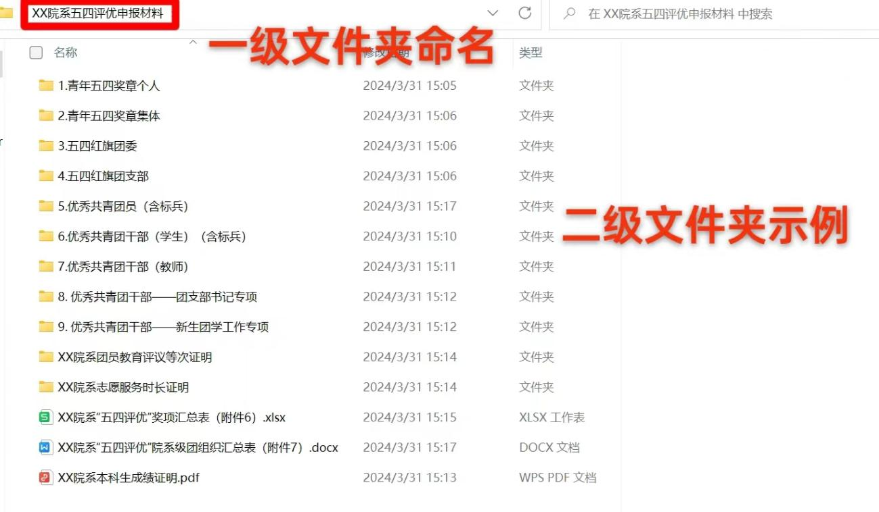

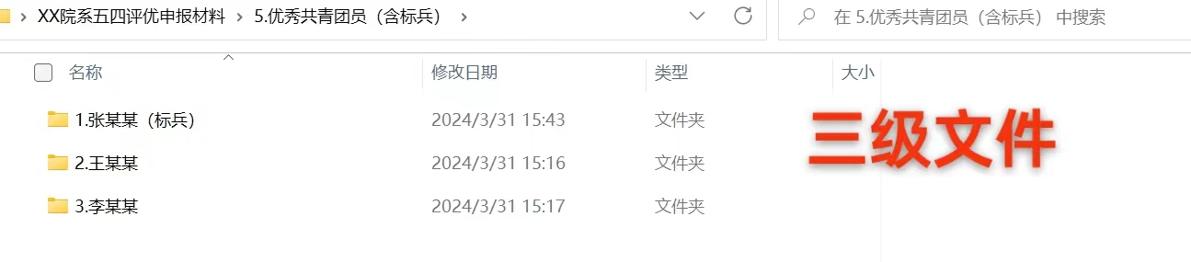

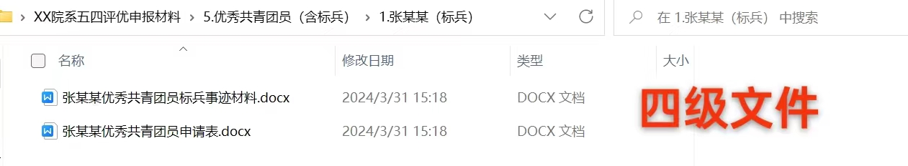

**（四）纸质材料。**学院级团组织应按时提交涉及盖章的纸质材料，具体包括：（1）《南京大学2025年“五四评优”学院级团组织汇总表》（附件7），签字并加盖学院党委、团委公章；（2）南京大学青年工作师德评价情况表（如有），加盖相应公章；（3）集中开具的成绩证明，加盖相应公章。所有纸质材料请于4月14日17:00前提交，南京各校区提交至仙林校区敬文学生活动中心三楼组织部工位；苏州校区提交至苏州校区东校区文正楼208。

附表1

南京大学2025年青年五四奖章申请表（师/生）

|  |  |  |  |  |
| --- | --- | --- | --- | --- |
| 姓名 |  | 性别 |  | **一寸**  **免冠照片** |
| 民族 |  | 所在学院/单位/专业 |  |
| 政治面貌 |  | 现任职务/职称 |  |
| 联系方式（手机号） |  | | |
| **主要事迹（工作/实践/志愿服务/交流等）500字以内** | | | | |
| **工作**  **【填写范例】**  **（活动项目类）**  2013.04—2013.05 第32届校园十大歌星赛  项目主持/项目助理/项目策划/后勤保障/项目宣传/  **（外联类）**  2013.04—2013.05  第32届校园十大歌星赛获得电信外联资金8000元以及2部iphone4s手机  2012.09—2013.01  代表南京大学社团联合会出访/接待校外单位8次  **（宣传类）**  2013.02—2013.07  “南大青年”网站发稿/供图20篇  南大新闻网、《现代快报》等校内外媒发稿2篇  **实践**  **【填写范例】（时间/实践项目名/角色贡献/实践内容/具体成果等）**  2013.07——2013.09 江苏省发展与改革委员会 实习生  负责与2013江苏国际咨询会议的相关单位、企业的联络工作  2013.02——2013.07 南京新东方学校兼职 法语培训讲师  教授学员法语课程  **志愿服务**  **【填写范例】（时间/活动项目名/角色贡献/时长等）**  2014.08 2014南京青奥会志愿者 陪同专员（180小时）  在总部酒店承担X国体育官员的翻译、陪同、礼仪、交通等工作  **交流**  **【填写范例】（时间/培训项目名等）**  2013.07 赴台湾参加亚太法学菁英营  2013.07 赴香港参加绿色联盟环保交流营 | | | | |
| **所获荣誉、奖励、学术成果** | | | | |
| **【填写范例】（时间+奖项名+颁奖单位/级别）**  2013.11 校人民奖学金一等奖 南京大学  2013.11 校优秀学生干部标兵 南京大学  2014.09 发表论文1篇，载《江苏社会科学》xx年xx期  2014.10 国家大学生创新性实验计划项目二等奖 教育部 | | | | |
| **其他** | | | | |
| **【填写范例】**  2014.05 参加XX商演  2015.06 开办XXX网站、网上销售创业等等 | | | | |

**（该表行数、空间不够时，可自行添加，填写完整后请删除范例及多余空间）**

|  |  |  |  |  |  |  |  |  |  |  |  |  |  |  |  |  |  |
| --- | --- | --- | --- | --- | --- | --- | --- | --- | --- | --- | --- | --- | --- | --- | --- | --- | --- |
| 附表2 | | | | | |  |  |  |  |  |  |  |  |  |  |  |  |
| 南京大学青年工作师德评价情况表 | | | | | | | | | | | | | | | | | |
| 单位（盖章）： 院长签字 ： 党委书记签字： 填报人： 年 月 日 | | | | | | | | | | | | | | | | | |
| 序号 | 工资号 | 姓名 | 性别 | 民族 | 出生 年月 | 政治 面貌 | 专业技术职务 | 历年年度考核、师德考核结果是否均为合格及以上等级 | 是否曾受纪律处分 | 教师自评情况 | | | 单位评价意见 | | | 是否符合相关条件要求 | 其他需要说明的情况 |
| 合格 及以上 | 基本合格 | 不合格 | 合格 及以上 | 基本合格 | 不合格 |
| 1 |  |  |  |  |  |  |  |  |  |  |  |  |  |  |  |  |  |
| 2 |  |  |  |  |  |  |  |  |  |  |  |  |  |  |  |  |  |
| 备注： | | |  |  |  |  |  |  |  |  |  |  |  |  |  |  |  |
| 1、本表适用于资格认定、职称（职务）评聘、岗位聘用、聘期考核、派出进修、人才推荐、干部选拔、导师遴选、评优奖励等相关工作； 2、师德评价以高校教师职业道德规范及职业行为准则为基本内容； 3、“年度考核/师德考核结果”如有优秀等级或有未达到合格等级的情况、如有曾受过纪律处分的情况，请在“其他需要说明的情况”栏中注明具体情况（如名称、等级、具体时间等）； 4、如有违反高校教师职业道德规范、教育部“红七条”或教师职业行为准则等规定，有师德失范行为的，实行“一票否决”，并请附具体情况说明； 5、应严格按照相关工作中有关政治思想和师德师风的要求，明确推荐人选是否符合条件，并填入“是否符合相关条件要求”栏中； 6、聘期考核、职称（职务）评聘工作中，“年度考核/师德考核结果”栏分别填写聘期内的情况、任现职以来的情况； 7、“出生年月”栏填写样式为6位数，例如197203；请在教师自评、单位评价相应栏目下打“√”； 8、自评材料应有教师本人签名，各单位留存备查。 | | | | | | | | | | | | | | | | | |

附表3

南京大学2025年青年五四奖章集体申请表

|  |  |  |  |  |  |
| --- | --- | --- | --- | --- | --- |
| 集体名称 |  | | | 所属单位 |  |
| 团员数 |  | | | 团青比 |  |
| 集体总人数 |  | | | | |
| 负责人姓名、职务和联系电话 | | |  | | |
| **近三年所获市（校）级及以上荣誉** | | | | | |
| 时间 | | 名称 | | | 级别 |
|  | |  | | |  |
|  | |  | | |  |
|  | |  | | |  |
|  | |  | | |  |
| **主要事迹** | | | | | |
| **【填写范例】（时间/活动名称/具体成果）**  2013.07——2013.09开展XXXX活动  填写取得的具体成果 | | | | | |

**（该表行数、空间不够时，可自行添加，填写完整后请删除范例及多余空间）**

附表4

南京大学2025年五四红旗团委（团支部）申请表

|  |  |  |  |  |  |  |  |
| --- | --- | --- | --- | --- | --- | --- | --- |
| **团（工）委/团支部全称** |  | | | | | | |
| **情况**  **基本** | 现有团员总数/  团支部数 | | 2024年发展团员  人数 | | | 2024年“推优”  入党人数 | |
|  | |  | | |  | |
| **情 况**  **思想引领** | 2024年专题学习数 | | | | 2024年主题活动数 | | |
|  | | | |  | | |
| 2024年  “青马工程”  参与情况 |  | | | | | |
| **情 况**  **组织参与** | 团委（团支部）委员人数 | 团委（团支部）所属  专职团干数 | | | 团委（团支部）所属  兼职团干数 | | 团委（团支部）最近一次换届时间 |
|  |  | | |  | |  |
| 2024年度  工作经费 | | “三会两制一课”  落实情况 | | | “学社衔接”率  转出发起/转出完成 | |
|  | |  | | |  | |
| **情 况**  **实践育人** | 申报团队数/  校级立项团队数/  校级核心团队数 | | 校级优秀个人数/优秀团队数/十佳个人数/  十佳团队数 | | | 省级及以上优秀个人数/优秀团队数 | |
|  | |  | | |  | |
| **情 况**  **志愿服务** | 志愿服务、品牌项目  （名称/服务周期） | | | 实习实践基地  结对情况 | | | |
|  | | |  | | | |
| **情 况**  **学术科创** | 2024年大挑揭榜挂帅获奖情况/第十九届大挑校赛获奖情况 | | | 其他学术科创、创新创业类  赛事组织和参赛情况 | | | |
|  | | |  | | | |
| **情 况**  **文化宣传** | 发稿数  （学院媒体 / 团委官网 / 校外媒体） | | | 文体赛事获奖情况 | | | |
|  | | |  | | | |
| **其 他** |  | | | | | | |
| **成绩和获得奖励**  **近两年主要工作** | （最重要的，5项以内） | | | | | | |
| **情况以及取得的效果**  **上一年度开展的主要活动** | 填写工作实绩，避免套话，500字内 | | | | | | |

附表5

南京大学2025年优秀共青团员申请表

|  |  |  |  |  |
| --- | --- | --- | --- | --- |
| 姓名 |  | 性别 |  | **一寸**  **免冠照片** |
| 民族 |  | 学院 | 填写全称 |
| 年级 | 例21本 | 学号 |  |
| 政治面貌 |  | 学分绩  排名 |  |
| 手机号码 |  | 2024年度志愿时长/小时 | |  |
| 是否申报标兵 |  | 2024年度团员教育评议等次 | |  |
| **主要事迹（工作/实践/志愿服务/交流等）** | | | | |
| **工作**  **【填写范例】**  **（活动项目类）**  2013.04—2013.05 第32届校园十大歌星赛  项目主持/项目助理/项目策划/后勤保障/项目宣传/  **（外联类）**  2013.04—2013.05  第32届校园十大歌星赛获得电信外联资金8000元以及2部iphone4s手机  2012.09—2013.01  代表南京大学社团联合会出访/接待校外单位8次  **（宣传类）**  2013.02—2013.07  “南大青年”网站发稿/供图20篇  南大新闻网、《现代快报》等校内外媒发稿2篇  **实践**  **【填写范例】（时间/实践项目名/角色贡献/实践内容/具体成果等）**  2013.07——2013.09 江苏省发展与改革委员会 实习生  负责与2013江苏国际咨询会议的相关单位、企业的联络工作  2013.02——2013.07 南京新东方学校兼职 法语培训讲师  教授学员法语课程  **志愿服务**  **【填写范例】（时间/活动项目名/角色贡献/时长等）**  2014.08 2014南京青奥会志愿者 陪同专员（180小时）  在总部酒店承担X国体育官员的翻译、陪同、礼仪、交通等工作  **交流**  **【填写范例】（时间/培训项目名等）**  2013.07 赴台湾参加亚太法学菁英营  2013.07 赴香港参加绿色联盟环保交流营 | | | | |
| **大学期间所获荣誉、奖励（5项以内）** | | | | |
| **【填写范例】（时间+奖项名+颁奖单位/级别）**  2013.11 校人民奖学金一等奖 南京大学  2013.11 校优秀学生干部标兵 南京大学  2014.09 发表论文1篇，载《江苏社会科学》xx年xx期  2014.10 国家大学生创新性实验计划项目二等奖 教育部 | | | | |
| **其他** | | | | |
| **【填写范例】**  2014.05 参加XX商演  2015.06 开办XXX网站、网上销售创业等等 | | | | |

**（该表行数、空间不够时，可自行添加，填写完整后请删除范例及多余空间）**

附表6

南京大学2025年优秀共青团干部申请表

|  |  |  |  |  |  |
| --- | --- | --- | --- | --- | --- |
| 姓名 |  | | 性别 |  | **一寸**  **免冠照片** |
| 民族 |  | | 学院 | 填写全称 |
| 年级 | 例20本 | | 学号 |  |
| 政治面貌 |  | | 学分绩  排名 |  |
| 手机号码 |  | | | 是否申报标兵 |  |
| **团学工作经历** | | | | | |
| 时间 | | 单位 | | | 职务 |
| 2021.09-2022.06 | | 现代工程与应用科学学院 | | | 学生团委副书记 |
|  | |  | | |  |
|  | |  | | |  |
|  | |  | | |  |
| **主要事迹（工作/实践/志愿服务/交流等）** | | | | | |
| **工作**  **【填写范例】**  **（活动项目类）**  2013.04—2013.05 第32届校园十大歌星赛  项目主持/项目助理/项目策划/后勤保障/项目宣传/  **（外联类）**  2013.04—2013.05  第32届校园十大歌星赛获得电信外联资金8000元以及2部iphone4s手机  2012.09—2013.01  代表南京大学社团联合会出访/接待校外单位8次  **（宣传类）**  2013.02—2013.07  “南大青年”网站发稿/供图20篇  南大新闻网、《现代快报》等校内外媒发稿2篇  **实践**  **【填写范例】（时间/实践项目名/角色贡献/实践内容/具体成果等）**  2013.07——2013.09 江苏省发展与改革委员会 实习生  负责与2013江苏国际咨询会议的相关单位、企业的联络工作  2013.02——2013.07 南京新东方学校兼职 法语培训讲师  教授学员法语课程  **志愿服务**  **【填写范例】（时间/活动项目名/角色贡献/时长等）**  2014.08 2014南京青奥会志愿者 陪同专员（180小时）  在总部酒店承担X国体育官员的翻译、陪同、礼仪、交通等工作  **交流**  **【填写范例】（时间/培训项目名等）**  2013.07 赴台湾参加亚太法学菁英营  2013.07 赴香港参加绿色联盟环保交流营 | | | | | |
| **大学期间所获荣誉、奖励（5项以内）** | | | | | |
| **【填写范例】（时间+奖项名+颁奖单位/级别）**  2013.11 校人民奖学金一等奖 南京大学  2013.11 校优秀学生干部标兵 南京大学  2014.09 发表论文1篇，载《江苏社会科学》xx年xx期  2014.10 国家大学生创新性实验计划项目二等奖 教育部 | | | | | |

**（该表行数、空间不够时，可自行添加，填写完整后请删除范例及多余空间）**

附表7

南京大学“五四评优”申报事迹材料模板

事迹材料样式应由四部分构成：第一部分为申报人姓名、性别、民族、出生年月、政治面貌、学历学位、现任职务、所获荣誉奖项；第二部分为申报人感言、寄语或座右铭；第三部分为候选人简要介绍（300字以内，与申报表中“主要事迹”保持一致，根据申报人先进事迹提炼所得）；第三部分为申报人详细事迹（2000字以内，以第三人称叙事方式整理）。

格式与篇幅：文章标题二号方正小标宋GBK，一级标题三号黑体，正文三号仿宋，单倍行距，2000字以内。

标题：

1.主标题要准确凝练申报人选事迹的主要特点，言简意赅，有吸引力。

2.副标题为“XXX先进事迹材料”

内容：

张三，女，汉族，XX年X月出生，共产党员，大学本科学历，现任某单位某职务。曾获……等荣誉。（该段请统一按此格式填写）

一句话感言、寄语或座右铭（50字以内）：

“在服务中学习，在奉献中进步。”

简要介绍（300字以内，由主要事迹提炼而成）

她是某领域重大专项首席科学家，某省医学重点人才……

详细事迹（2000字以内，可分章节进行组织）

该同志……。

一、不断创新，勇攀高峰

……。

二、视患如亲，热心公益

……。

三、锻铸团队，示范引领

……。

配图：

随文字**材料提供2-3张相关配图或个人/集体生活、学习照片，要求图像清晰（大于1M，不超过10M。如为单人照，人物占照片空间**应超过四分之一）。

附表8

证 明

文学院张三同学（学号：123456789）在上一学年学分绩为4.67，排名5/31，无不及格必修课程。

文学院李四同学（学号：123456789）在上一学年学分绩为4.67，排名5/31，无不及格必修课程。

文学院王五同学（学号：123456789）在上一学年学分绩为4.67，排名5/31，无不及格必修课程。

上述排序请与学院级团组织推荐汇总表（附件7）中的排序保持一致，可根据实际申请人数扩充。

特此证明。

南京大学文学院

2025年4月10日

注：标红处根据实际情况进行修改或删除，2024级本科生的成绩证明形式由学院级团组织根据实际情况统筹确定。**本表需盖学院公章。**